АДМИНИСТРАЦИЯ
КОЛОЯРСКОГО МУНИЦИПАЛЬНОГО ОБРАЗОВАНИЯ
ВОЛЬСКОГО МУНИЦИПАЛЬНОГО РАЙОНА
САРАТОВСКОЙ ОБЛАСТИ

ПОСТАНОВЛЕНИЕ

от 08.10.2013 года № 31 с. Колояр

Об определении организаций и объектов, на прилегающих территориях которых не допускается розничная продажа алкогольной продукции в Колоярском муниципальном образовании

В соответствии с Федеральным законом от 22 ноября 1995 года № 171-ФЗ «О государственном регулировании производства и оборота этилового спирта, алкогольной и спиртосодержащей продукции и об ограничении потребления (распития) алкогольной продукции», Федеральным законом от 06 октября 2003 года № 131-ФЗ «Об общих принципах организации местного самоуправления в Российской Федерации», Постановлением Правительства Российской Федерации от 27 декабря 2012 года № 1425 «Об определении органами государственной власти субъектов Российской Федерации мест массового скопления граждан и мест нахождения источников повышенной опасности, в которых не допускается розничная продажа алкогольной продукции, а также определении органами местного самоуправления границ, прилегающих к некоторым организациям и объектам территорий, на которых не допускается розничная продажа алкогольной продукции», на основании ст.30 Устава Колоярского муниципального образования
ПОСТАНОВЛЯЮ:
1. Определить минимальные расстояния до границы, прилегающих к организациям и объектам территорий, на которых не допускается розничная продажа алкогольной продукции на территории Колоярского муниципального образования:
к медицинским, детским, образовательным учреждениям, учреждениям культуры, к объектам спорта и прилегающих к ним территорий – в радиусе 30 метров;
к розничным рынкам, вокзалам, к объектам военного назначения, к иным местам массового скопления граждан и местам нахождения источников повышенной опасности – в радиусе 50 метров.
2. Утвердить перечень организаций и объектов, на прилегающих территориях к которым не допускается розничная продажа алкогольной продукции на территории Колоярского муниципального образования (Приложение).
3. Расстояние от организаций и (или) объектов, указанных в приложении к настоящему постановлению, до границ прилегающих территорий определяется:
- при наличии обособленной территории - от входа для посетителей на обособленную территорию до входа для посетителей в стационарный торговый объект;
- при отсутствии обособленной территории - от входа для посетителей в здание (строение, сооружение), в котором расположены организации и (или) объекты, до входа в стационарный торговый объект.
4. Признать утратившим силу постановление администрации Колоярского муниципального образования № 30 от 19.11.2012 года «О мерах по упорядочению розничной продажи алкогольной продукции на территории Колоярского муниципального образования».
5. Настоящее постановление вступает в силу по истечении 10 дней после опубликования.
6. Опубликовать настоящее постановление в газете «Вольский Деловой Вестник».
7. Разместить настоящее постановление на официальном сайте администрации Колоярского муниципального образования в сети Интернет www.Вольск.РФ.ru.
8. Контроль за исполнением настоящего постановления оставляю за собой.

И.о.главы Колоярского
муниципального образования,
исполняющий полномочия главы
администрации Колоярского
муниципального образования Н.П.Бирюкова

Приложение
к постановлению администрации Колоярского
муниципального образования
№ 31 от 08.10.2013 года

Перечень
организаций и объектов, на прилегающих территориях к которым не допускается розничная продажа алкогольной продукции на территории Колоярского муниципального образования

№ п/п | Наименование объекта | Месторасположение объекта | Схема границ
Медицинские учреждения
1 | МУЗ Вольская ЦРБ «Колоярская амбулатория» | с.Колояр ул. Московская, 82 | Схема 1
2 | МУЗ Вольская ЦРБ «Ерыклинский фельдшерско-акушерский пункт» | с. Ерыкла ул. Народная, 66 | Схема 2
3 | ГАУ Саратовской области «Колоярский психоневрологический интернат» | с. Колояр ул. Садовая, 1 | Схема 3
Детские учреждения
4 | МДОУ «Детский сад с. Колояр» | с. Колояр  пл. Комсомольская, 24 | Схема 4
Образовательные учреждения
5 | МОУ «Средняя общеобразовательная школы с.Колояр» | с. Колояр ул. Ленина, 21 | Схема 5
Учреждения культуры
6 | Филиал МУК «ЦКС» Дом культуры с. Колояр | с. Колояр ул. Ленина, 17 | Схема 5
7 | Филиал МУК «ЦКС» Клуб с.Ерыкла | с. Ерыкла ул. Народная, 33 | Схема 2
8 | Филиал МУК «ЦКС» Клуб с.Старая Лопастейка | с. Старая Лопастейка  ул. Молодежная, 18 | Схема 6

И.о.главы Колоярского
муниципального образования,
исполняющий полномочия главы
администрации Колоярского
муниципального образования Н.П.Бирюкова

СХЕМА №1
к Перечню организаций и объектов, на прилегающих территориях к которым
не допускается розничная продажа алкогольной продукции
на территории Колоярского муниципального образования
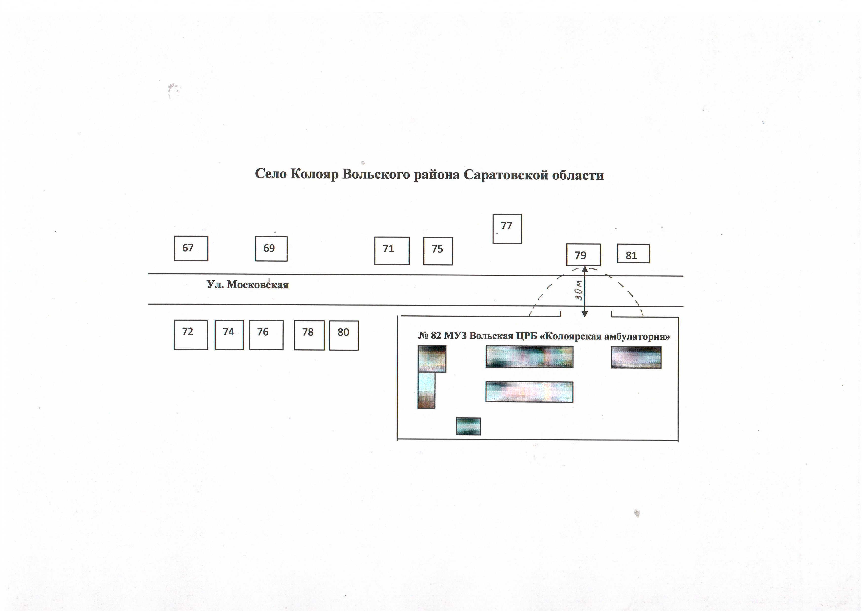

И.о.главы Колоярского муниципального образования,
исполняющий полномочия главы администрации
Колоярского муниципального образования Н.П.Бирюкова

СХЕМА № 2
к Перечню организаций и объектов, на прилегающих территориях к которым
не допускается розничная продажа алкогольной продукции
на территории Колоярского муниципального образования
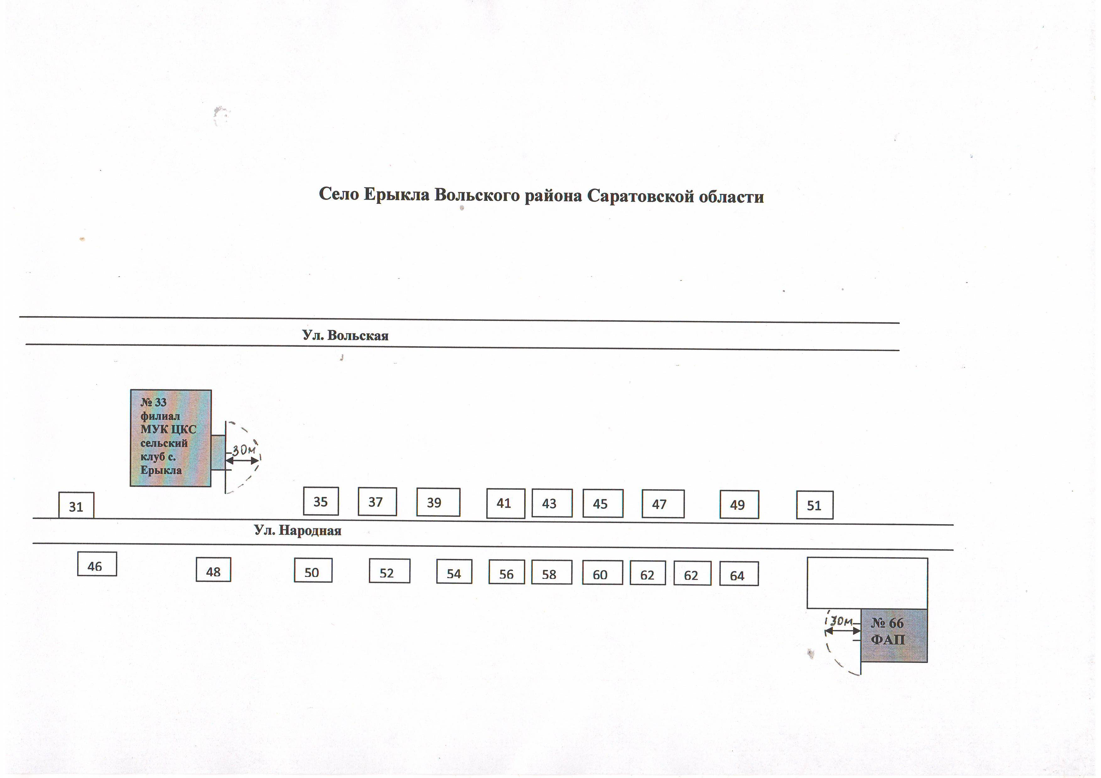
И.о.главы Колоярского муниципального образования,
исполняющий полномочия главы администрации
Колоярского муниципального образования Н.П.Бирюкова

СХЕМА № 3
к Перечню организаций и объектов, на прилегающих территориях к которым
не допускается розничная продажа алкогольной продукции
на территории Колоярского муниципального образования
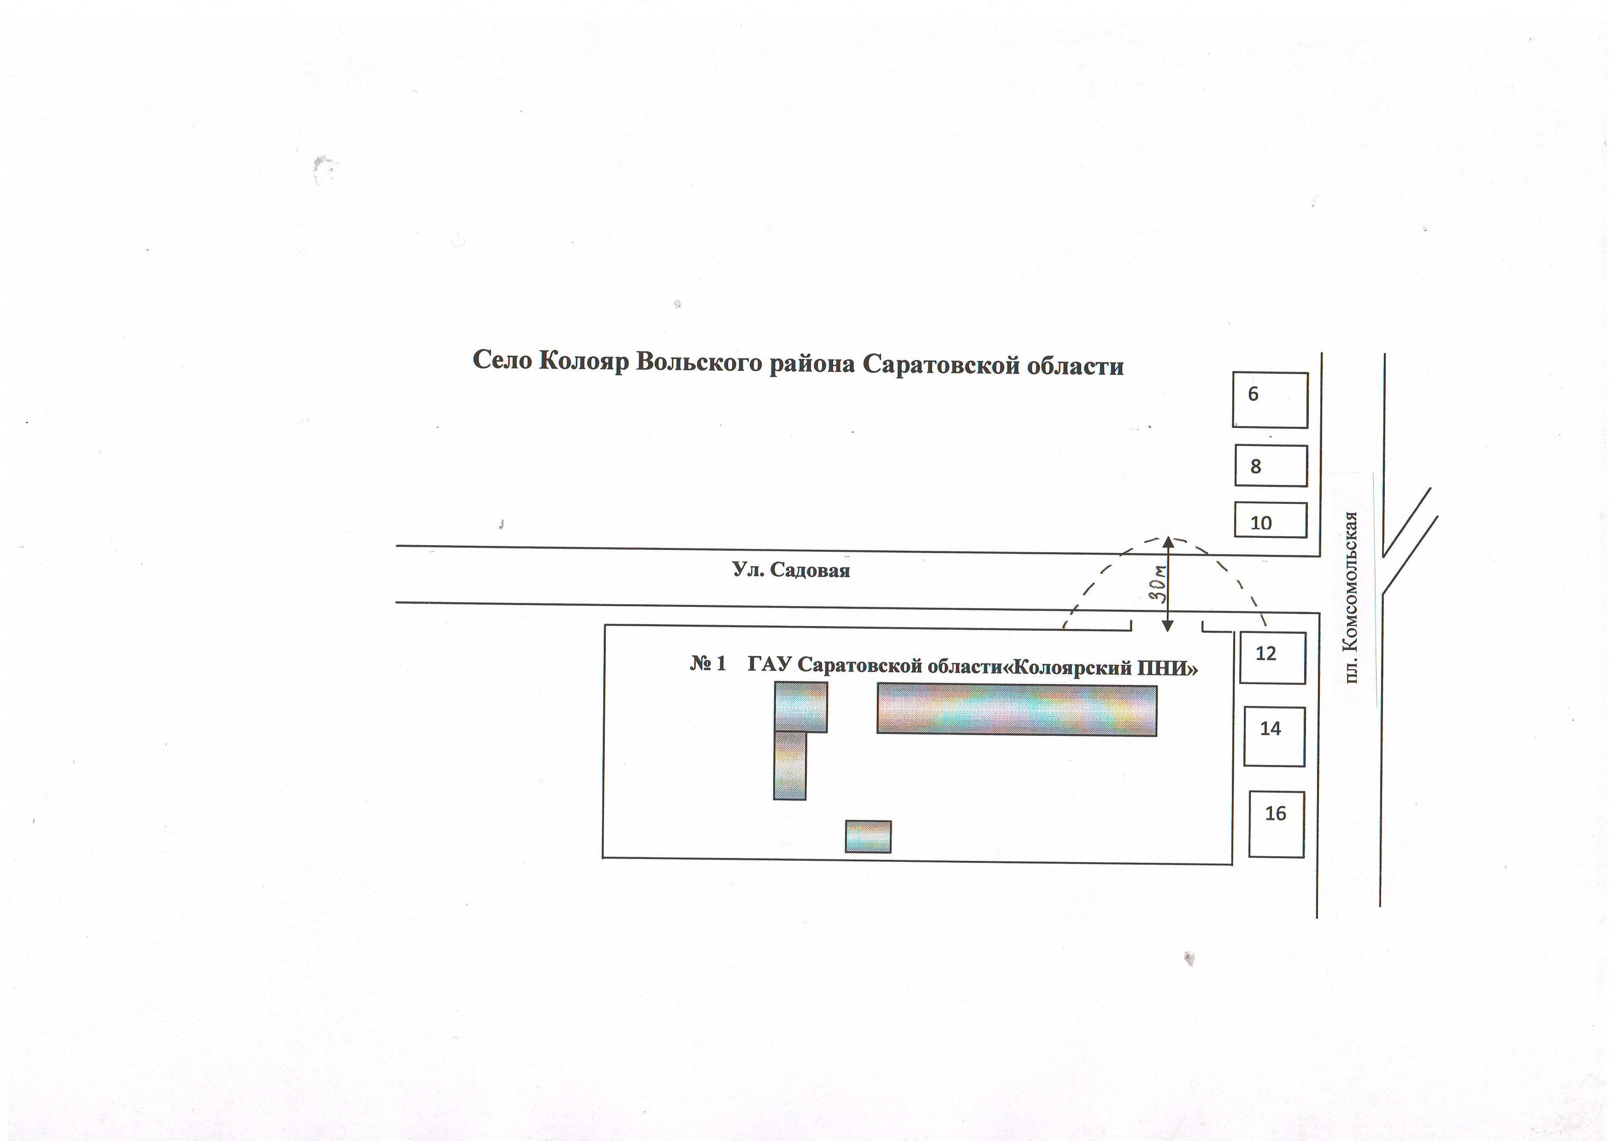
И.о.главы Колоярского муниципального образования,
исполняющий полномочия главы администрации
Колоярского муниципального образования Н.П.Бирюкова

СХЕМА № 4
к Перечню организаций и объектов, на прилегающих территориях к которым
не допускается розничная продажа алкогольной продукции
на территории Колоярского муниципального образования
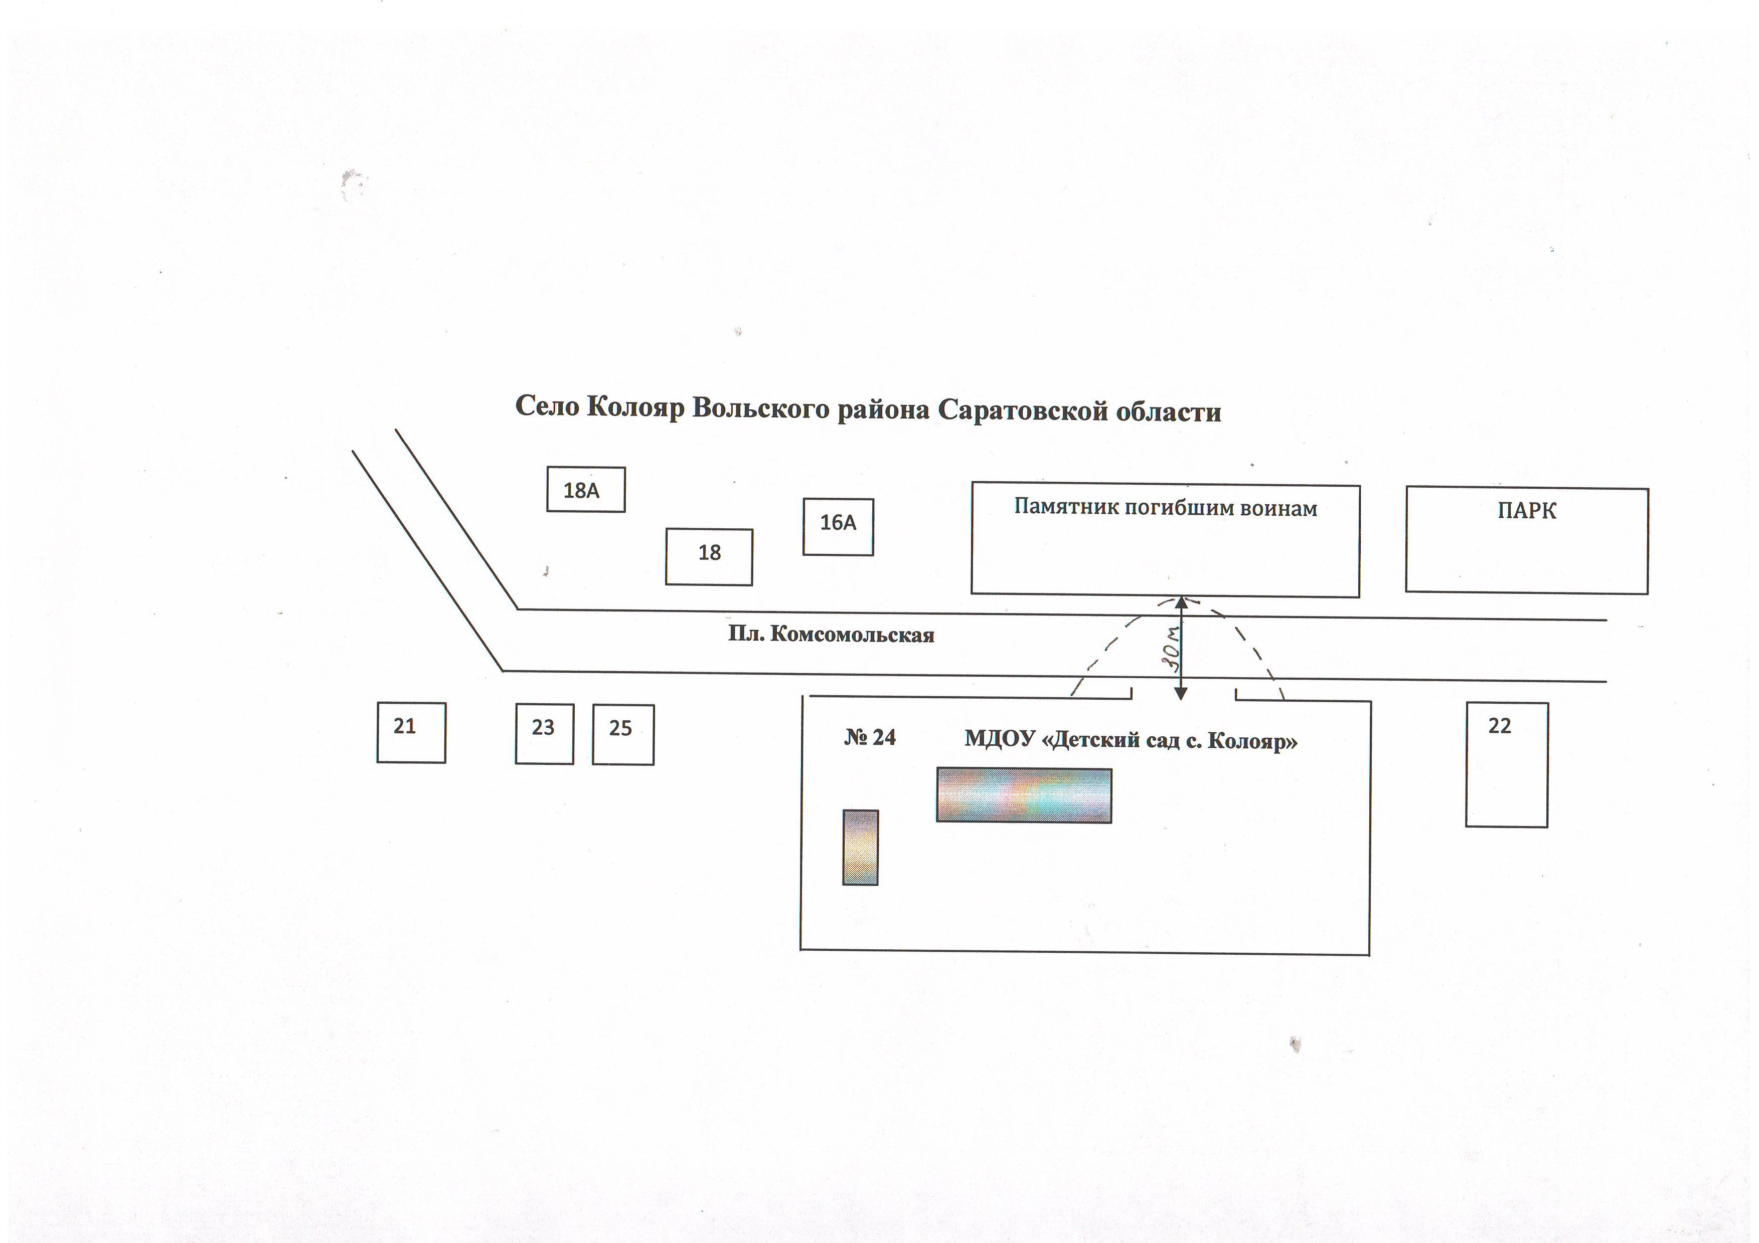

И.о.главы Колоярского муниципального образования,
исполняющий полномочия главы администрации
Колоярского муниципального образования Н.П.Бирюкова

СХЕМА № 5
к Перечню организаций и объектов, на прилегающих территориях к которым
не допускается розничная продажа алкогольной продукции
на территории Колоярского муниципального образования
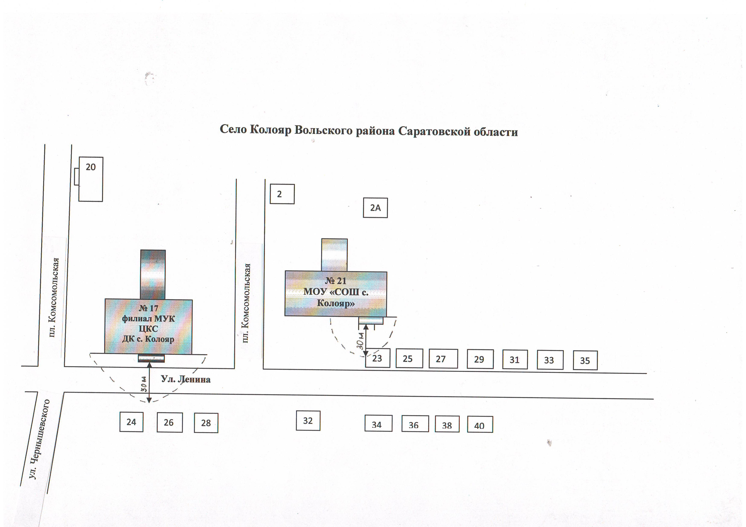

И.о.главы Колоярского муниципального образования,
исполняющий полномочия главы администрации
Колоярского муниципального образования Н.П.Бирюкова

СХЕМА № 6
к Перечню организаций и объектов, на прилегающих территориях к которым
не допускается розничная продажа алкогольной продукции
на территории Колоярского муниципального образования
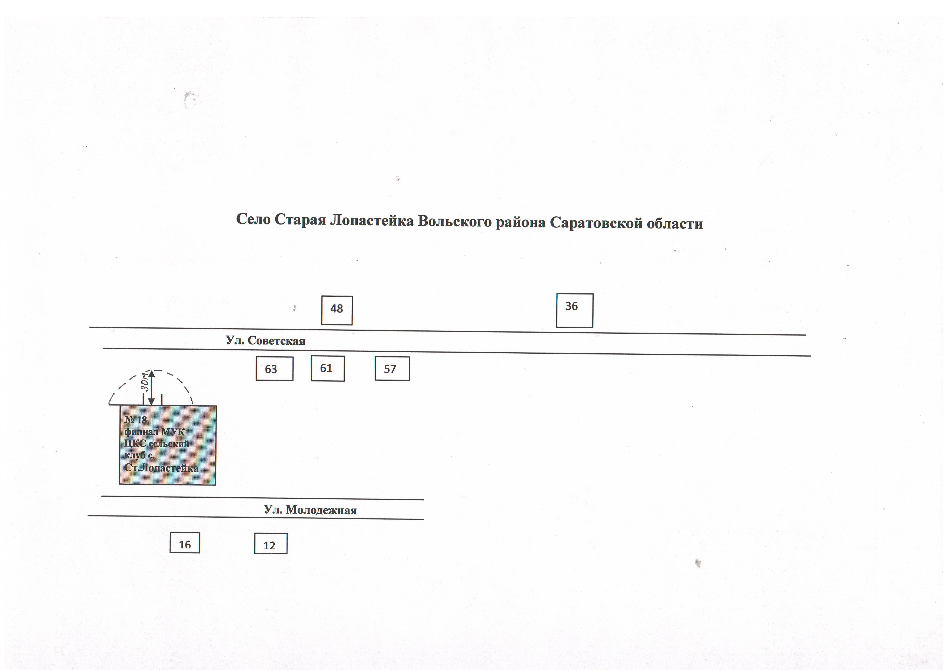
И.о.главы Колоярского муниципального образования,
исполняющий полномочия главы администрации
Колоярского муниципального образования Н.П.Бирюкова

